**Invitasjon til kino- og pizzakveld**

Tirsdag 4. november kl. 17:45 på Odeon Ski Kinosenter

Etter filmen spiser vi pizza på Pizza Italiano i Ski.

Påmelding til Bente: [bentesneis@hotmail.com](mailto:bentesneis@hotmail.com) eller telefon: 9326108 

Frist for påmelding 31. oktober

Egenandel kr 150 som inkluderer kino og pizza etter filmen.

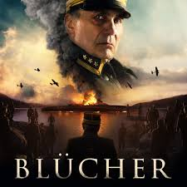 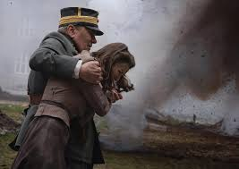

Vi møter oberst Birger Eriksen på Oscarsborg festning før det tyske angrepet på Norge 9. april 1940. Oberst Eriksen er en erfaren, men sliten offiser, preget av gjentatte avslag på sine forsøk på å ruste opp en nedprioritert reservefestning med få, uerfarne soldater og gammelt utstyr. Når meldinger om ukjente skip i Oslofjorden kommer inn natt til 9. april, får han ingen klare ordre fra overkommandoen. Derfor bestemmer han seg for å handle raskt og målrettet og forbereder sitt mannskap på å åpne ild mot krysseren som viser seg å være Blücher.

Filmen veksler mellom de dramatiske timene på Oscarsborg og et mindre kjent etterspill i 1946, der Eriksen må forsvare sine valg for en militær undersøkelseskommisjon. Var dømmekraften hans god nok? Var det riktig å trosse militære ordre og angripe et fremmed skip? Og hvorfor sto han alene med ansvaret i møte med den tyske krigsmaskinen?

Vennlig hilsen Styret